GUM (8. 5. 2020)

DANES BOŠ ZA ZAČETEK POSLUŠAL SKLADBICO »SHERZINO«. PROSI STARŠE, DA TI POSNETEK PREDVAJAJO.
PO POZORNEM POSLUŠANJU POVEJ, KAKŠNA SO BILA TVOJA DOŽIVETJA OB SLIŠANI SKLADBICI ( JE BILA VESELA/ŽALOSTNA, POSKOČNA/UMIRJENA, ŠALJIVA/RESNA…).
POSKUSI SI IZMISLITI SVOJ NASLOV TEJ SKLADBICI. V ZVEZEK »PTIČEK« NAPIŠI:
POSLUŠANJE: (NAPIŠI TA SVOJ NASLOV)

POSLUŠAJ IN PONOVI ŠE PESEM »ZAJČEK«, KI SMO SE JO V TOREK NAUČILI. SPREMLJAJ JO ŠE Z LASTNIMI INŠTRUMENTI (ROKE, NOGE), KOT KAŽE V SPODNJI PARTITURI (V PESMICI SPODAJ). ČE TI NE BO ŠLO, SI IZMISLI SVOJO PREMLJAVO, NA SVOJ NAČIN IN JO OB POSNETKU ZAPOJ IN ZAIGRAJ.

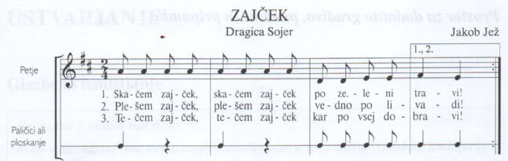

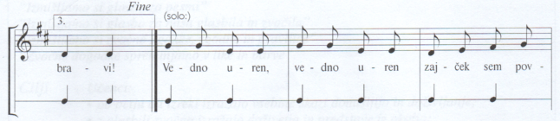

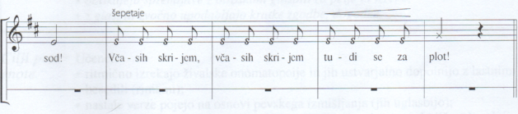

RAZLAGA SLIKOVNIH PONAZORIL:
STOPALO JE S PETO VES ČAS NA TLEH, UDARJAMO S PRSTNIM DELOM STOPALA.

 TRKAMO S PRSTI (ALI Z NOHTI) PO KLOPI

